**Reporte de Escenario**

Escenario: Logueo con credenciales validas

Fecha: 2025-01-13

Este documento presenta los resultados del escenario de prueba ejecutado para la aplicación mascotas. Incluye capturas de pantalla y observaciones pertinentes.

**Índice**

1. Detalles del Escenario 3

2. Conclusión 6

# Detalles del Escenario

Este escenario tiene como objetivo validar las funcionalidades clave de la aplicación *Mascotas*, asegurándose de que se comporten correctamente al utilizar credenciales válidas. Se realizan pruebas exhaustivas sobre las principales características de la aplicación, como el inicio de sesión, la gestión de usuarios, la visualización de perfiles y la interacción con las funcionalidades esenciales. Durante la ejecución de este escenario, se toman capturas de pantalla para documentar los resultados de cada paso y verificar visualmente que el sistema responda como se espera.

Las capturas de pantalla proporcionadas a continuación ilustran el flujo y las pantallas clave observadas mientras se llevan a cabo las pruebas. Estas imágenes sirven como evidencia de que las funcionalidades críticas de la aplicación están operando correctamente cuando se ingresan credenciales válidas.

**Abrir pagina principal de inicio de sesión**

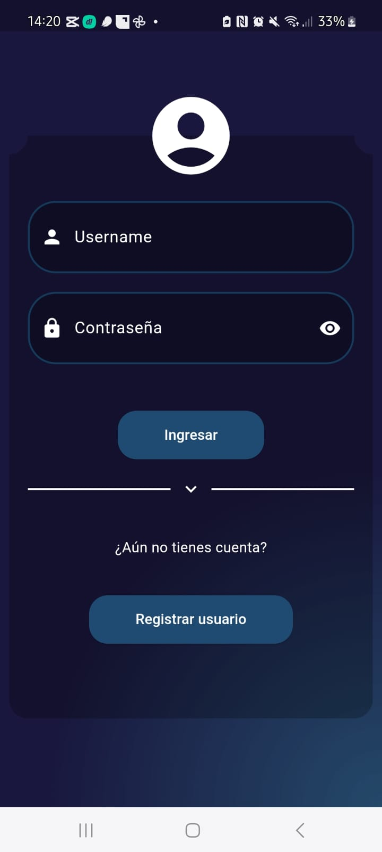

**Proporcionar credenciales válidas**

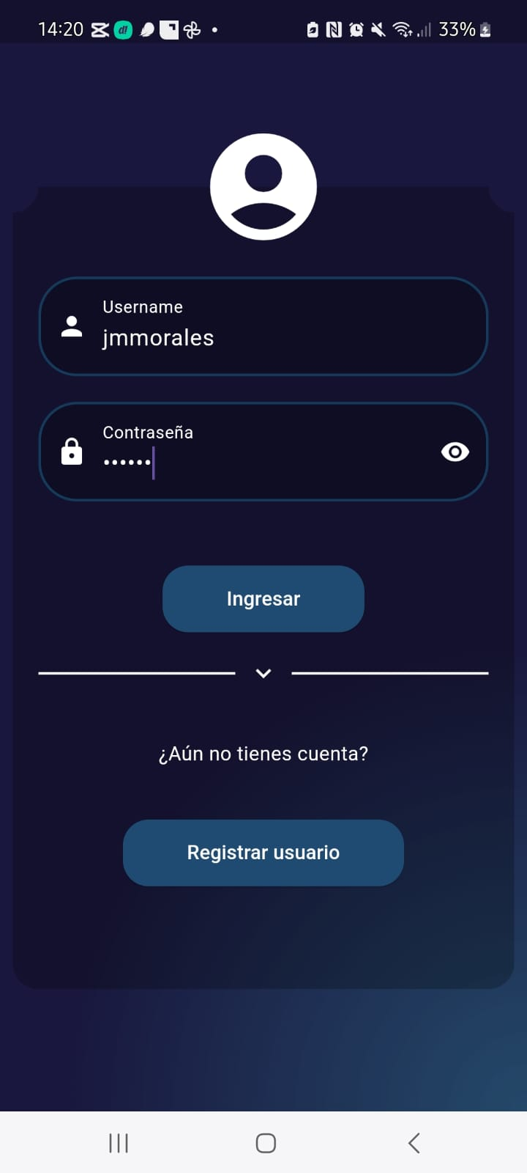

**Verificación del dashboard**

# Conclusión

El escenario paso las pruebas de inicio de sesión exitosamente